Cenário Semanal

No período, a Rede de Mobilização Social (RMS) intensificou a divulgação - nas redes sociais nas quais administra perfis – sobre a participação da Empresa Norte Energia na Conferência das Nações Unidas sobre o Desenvolvimento Sustentável (Rio+20). A repercussão do tema neste recorte foi positiva.

Total: 1.286 inserções

Site RMS: 07

Blog RMS: 04

04 visualizações do texto “Primeiro balanço sobre Belo Monte”, segundo Google Analytics.

Biblioteca RMS: 03

03 visualizações da biblioteca “Usina Belo Monte”, segundo Google Analytics.

Site RMS em outras plataformas
Inserções no Twitter do site RMS: 11

10 inserções de mensagens no Twitter do site da Rede de Mobilização Social (RMS).

01 usuário retransmitiu o conteúdo publicado.

Inserções no Perfil do site da RMS no Facebook: 103

03 mensagens foram publicadas no perfil do site da RMS.

100 interações nas mensagens publicadas.
- 05 comentários.
- 20 curtis.
- 75 compartilhamentos.
Inserções na Página do site da RMS no Facebook: 1.165
- 03 mensagens foram publicadas.
- 16 interações nas mensagens publicadas na página do site da RMS.
- 10 curtis.
- 06 compartilhamentos.
- 1.146 usuários foram alcançados* pelas mensagens publicadas, segundo dados estáticos do Facebook.
* Alcance: é o número de pessoas únicas que viram as publicações.
Destaques das redes sociais
Twitter do site RMS
Nome: João Periferia.
Localização: Não informada.
Avaliação: Positiva.
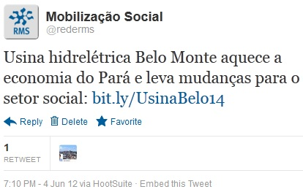
Facebook (Perfil) do site RMS
Avaliação: Positiva/Neutra
Nome e Localização:

Roseli Souza – Itabirito (MG)
Kenia Lopes – São Luis (MA)
Maria do Carmo Calafiori – Não informado
Marta de Lima – Maceió (AL)
Eunice Amaral– Belo Horizonte (MG)
Luis Vicente – Rio de Janeiro (RJ)
Vivalma Juca – Quixadá (CE)
Elaine Juracyara – Rio de Janeiro (RJ)
Renata Ribeiro Franco – Não Informado

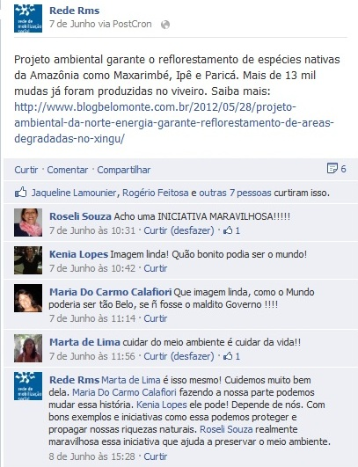

Avaliação: Positiva.
Nome e Localização:

Valter de Moraes Martins – Carapicuíba (SP)
Rafael F. Rodrigues – Teresina (PI)
Neide Vita - Carapicuíba (SP)
Emília Maria Modesto Menezes – Itabuna (BA)
Angélica Ferraz – Ri de Janeiro (RJ)
Jéssica Aragão Barbosa – Sobradinho (DF)
Ivo Luis Vianna – Niterói (RJ)
Rita Souza – Ribeirão Preto (SP)
Solange Gomes – Não informado
João Longo Neto – Ubatuba (SP)
BioNat Expo – Não informado
Arilson Candido Terena – Campo Grande (MS)
Kauana Macagi – Curitiba (PR)
Joyce Larronda – Porto Alegre (RS)
Caroline Lanius - Curitiba (PR)
Renato Marques Silva – Comercinho (MG)
Dona’tila Ribeiro – Não informado
Hilda Franco – São Paulo (SP)
Christian Lara – Cáli (Colômbia)
Geovanno Franca Rocha - Comercinho (MG)
Vildemar Ríos Vargas – Não Informado
Elisangela Sampaio – Rio de Janeiro (RJ)
Silvia Maranguello – Villa Mercedes (Argentina)
Uvilson Candido – Aquidauana (MS)
Camila Sartori – Curitiba (PR)
Tupac Amaru Santeliz – Não informado
Elaine Souza – Cafelândia (SP)
Cláudia Costa – Pelotas (RS)
Juliana Satainki – Santo Algusto (RS)
Marieny Matos – Manaus (AM)
Flávio Correia Diniz – Manaus (AM)
Juan Antonio – Barranco (Peru)
Vivero Flora – Não informado
Jose Lavado Lopes – Fuenlabrada (Espanha)
Sergio Gonzáles Fierro – Bogotá (Colômbia)
Isaac Vega – Madrid (Espanha)
Goldhera Viver Saudável – São Paulo (SP)
Alexandre Severo Mereiro – Valparaíso (GO)
Robert Ramsay – Cárceres (MT)

